Ngày đề xuất: 20/03/2023

**DIGITAL TRANSFORMATION | ERP | EPM | FSA | SYS | DATA MANAGEMENT | TECHNOLOGY**

PROPOSAL

EDOC HR

NỘI DUNG HỒ SƠ

KIỂM SOÁT PHIÊN BẢN 3

PHÊ DUYỆT 4

THUẬT NGỮ 5

1. BR1: Thêm thông tin người liên hệ trên form BTA 6

Yêu cầu 6

Đề xuất giải pháp 6

2. BR2: Thêm thông tin thẻ thành viên của các hãng bay 7

Yêu cầu 7

Đề xuất giải pháp 7

3. BR3: Thêm màn hình setting hãng bay 8

Yêu cầu 8

Đề xuất giải pháp 8

4. BR4: Điều chỉnh API gửi thông tin từ Edoc sang Gotadi 9

Yêu cầu 9

Đề xuất giải pháp 9

5. BR5: Điều chỉnh rule hiển thị vé máy bay 10

Yêu cầu 10

Đề xuất giải pháp 10

6. BR6: Thêm chức năng nhập chi tiết thuê xe của nhân viên 10

Yêu cầu 10

Đề xuất giải pháp 10

# KIỂM SOÁT PHIÊN BẢN

|  |  |  |  |
| --- | --- | --- | --- |
| Ngày | Phiên bản | Nội dung thay đổi | Người thay đổi |
|  |  |  |  |
| 20/03/2022 | 1.0 | Tạo mới | SSG_TrangNT |
| 11/04/2023 | 1.1 | Update thêm yêu cầu BR5, BR6 | SSG_TrangNT |

# PHÊ DUYỆT

|  |  |  |  |  |
| --- | --- | --- | --- | --- |
| Vai trò | Tên | Chức danh | Chữ ký | Ngày ký |
|  |  |  |  |  |
| Business Owner |  |  |  |  |
| Related General manager |  |  |  |  |
| Technical General manager |  |  |  |  |
| Technical Manager |  |  |  |  |
| Project Coordinator |  |  |  |  |

# THUẬT NGỮ

| **Thuật ngữ** | **Ý nghĩa** |
| --- | --- |
| UAT | User acceptance test |
| PROD | Production environment |
| AEON | AEON Việt Nam |
| SSG | Công ty Cổ phần Giải pháp Quản lý SSG |
| CR | Change request |

## BR1: Thêm thông tin người liên hệ trên form BTA

### Yêu cầu

* End user đặt vé trên edoc nhưng không điền được thông tin cá nhân liên lạc của user đó lên hệ thống, hiện hệ thống đang để mặc định thông tin liên hệ của team Admin, trong trường hợp chuyến bay bị delay/đổi chuyến…thì báo về team Admin, chứ không báo về end user.

### Đề xuất giải pháp

* Hiện tại khi có thay đổi các thông tin liên quan đến chuyến bay như Delay, đổi chuyến, đổi cổng ra máy bay,… thì hãng sẽ gửi tin nhắn đến duy nhất 1 người đại diện liên hệ của hệ thống edoc được setting sẵn.

Việc chỉ 1 người mà theo dõi thông tin tất cả chuyến bay trên toàn bộ các BTA làm cho người này bị overload và có thể không thông báo kịp thời đến người bay.

* Rule của các hãng bay là chỉ gửi thông tin đến duy nhất 1 người đại diện khi nhiều hành khách đặt chung 1 chuyến bay.

Do đó SSG đề xuất giải pháp:

* + Trên form BTA sẽ thêm thông tin người liên hệ (bao gồm: họ tên, email, số điện thoại)
  + Khi gửi thông tin người liên hệ sang Gotadi, edoc sẽ gửi thông tin người liên hệ mà user nhập trên phiếu BTA, thay vì thông tin người liên hệ của toàn hệ thống BTA như hiện tại.

1. Thêm tick chọn “Is contact” ngay trên bảng thông tin user bay

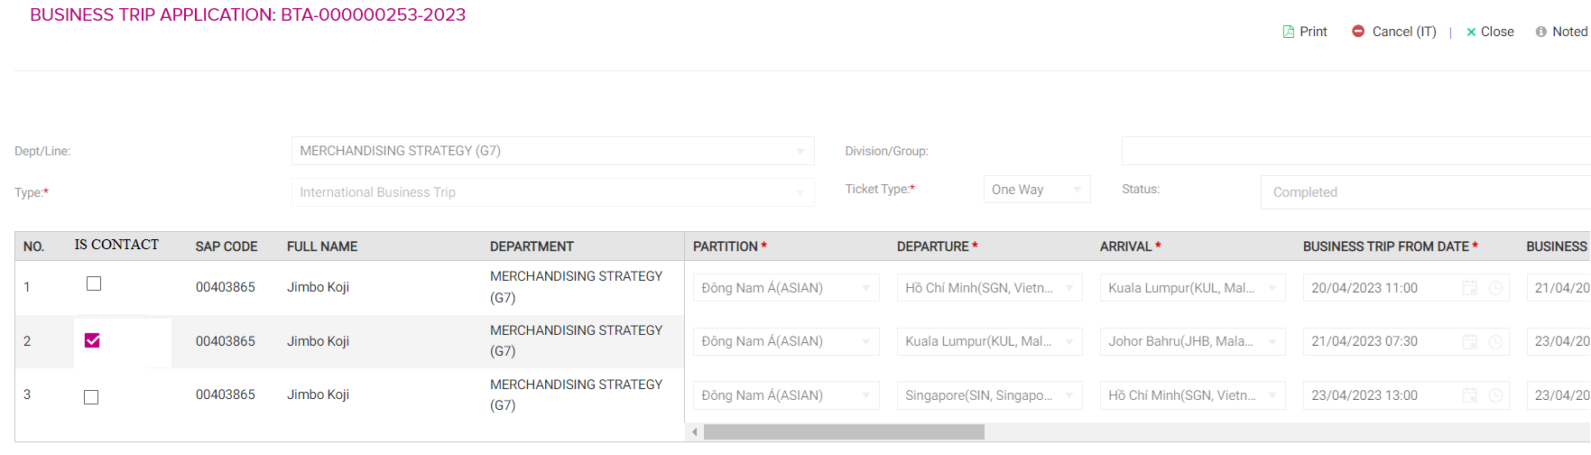

* Trên bảng thông tin user đi công tác, thêm 1 tick chọn “Is contact”. User nào được tick chọn ở check box này thì sẽ được mặc định lấy thông tin user này để làm thông tin liên hệ gửi sang hãng bay.
* Mỗi BTA chỉ được tick tối đa 1 user ở bảng này. (Có thể tick 1 user hoặc không tick user nào)

1. Thêm trường “Booking contact”

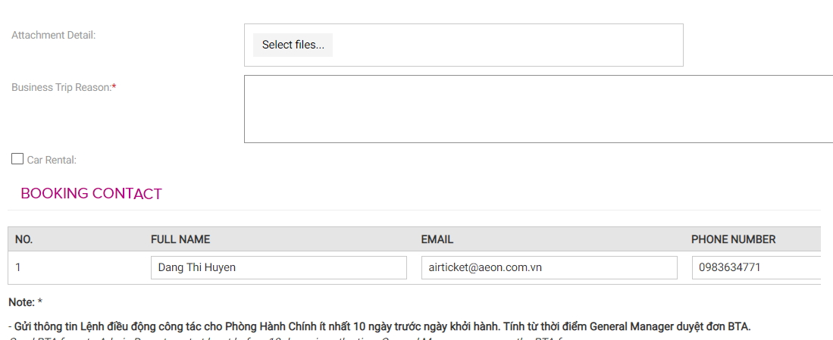

* Tại form BTA, thêm 1 trường Booking contact, bao gồm các thông tin:
  + Full name
  + Email
  + Phone number
* Nếu tại mục a (is contact) đã chọn 1 user thì user sẽ không cần nhập thông tin ở mục “Booking contact” này.
* Nếu tại mục a (is contact) không chọn user nào thì bắt buộc nhập đầy đủ thông tin trường “Booking contact” thì mới được lưu phiếu BTA.
* Nếu trên phiếu BTA user vừa tick chọn ở “Is contact” vừa nhập thông tin “Booking contact” thì hệ thống sẽ ưu tiên user ở phần “Is contact”

***Note: Hệ thống bắt buộc nhập 1 trong 2 phần “Is contact” hoặc “Booking contact” đối với loại công tác “Domestic by plan” và “International by plan”***

* ***Nếu không nhập 1 trong 2 thì khi lưu phiếu BTA sẽ báo lỗi “Bạn cần nhập thông tin người liên hệ trước khi lưu phiếu BTA”***

## BR2: Thêm thông tin thẻ thành viên của các hãng bay

### Yêu cầu

* Trong quá trình đặt vé, end user không chọn/ điền được dữ liệu lotusmiles, thẻ thành viên… của mình.
* Yêu cầu: user có thể nhập được thông tin thẻ thành viên của các hãng bay

### Đề xuất giải pháp

**Điều chỉnh form BTA, thêm chức năng nhập thông tin thẻ thành viên:**

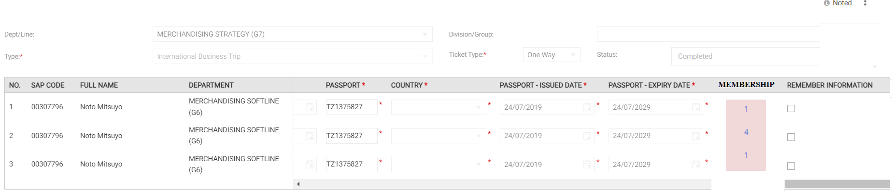

* Trên form nhập thông tin user đi công tác, thêm 1 trường “Membership”, mặc định nếu user chưa nhập bất kỳ thẻ thành viên nào thì giá trị trường này sẽ là 0, user nhập bao nhiêu thẻ thành viên thì sẽ hiển thị số ứng với số thẻ thành viên đã nhập (0, 1, 2, 3,…)
* Để thêm mã thẻ mới thì bấm vào số (0, 1, 2, 3,…), hệ thống sẽ hiển thị pop-up để nhập thông tin ID Card

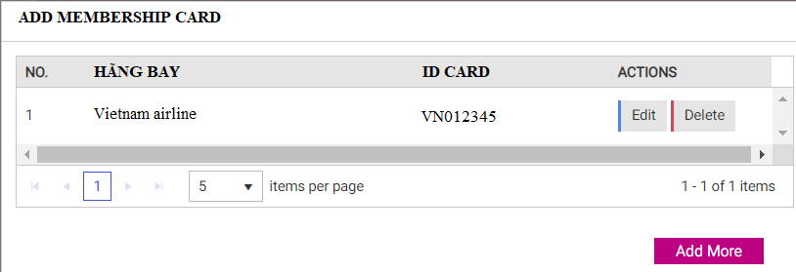

* Thông tin bao gồm:
  + Số thứ tự: hệ thống tự động hiển thị theo thứ tự
  + Hãng bay: hiển thị check list các hãng bay, user chọn 1 trong số các hãng bay.

Danh sách hãng bay sẽ được setting ở màn hình setting hãng bay mới. Dữ liệu này sẽ do team Admin settup.

* + ID card: user nhập mã số thẻ thành viên của hãng bay đã chọn vào, user phải nhập đúng định dạng mới được lưu.

Mỗi 1 hãng bay chỉ được nhập 1 thẻ thành viên duy nhất, khi cần chỉnh sửa user chọn “Edit”. Khi cần xóa thông tin thẻ thành viên chọn “Delete”

* User nhập thông tin thẻ thành viên này và save phiếu BTA, hệ thống sẽ tự động lưu các thông tin thẻ thành viên đã nhập, lần sau tạo BTA mới sẽ không cần nhập lại.

## BR3: Thêm màn hình setting hãng bay

### Yêu cầu

* Thêm màn hình để Admin setting tên hãng bay để user chọn khi nhập thẻ thành viên

### Đề xuất giải pháp

* Tại module setting BTA, thêm 1 màn hình để Admin nhập thông tin tên hãng bay.

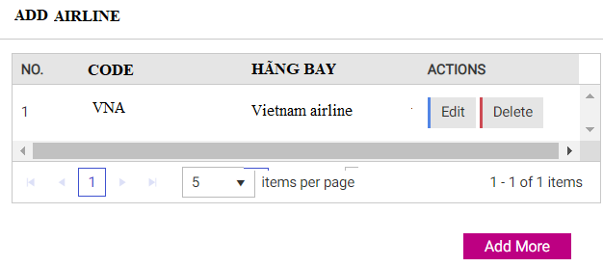

* Code: mã hãng bay – mỗi code duy nhất 1 line, không được trùng
* Hãng bay: user nhập tên hãng bay
* Edit: điều chỉnh Code/ name của hãng bay
* Delete: xóa thông tin hãng bay

## BR4: Điều chỉnh API gửi thông tin từ Edoc sang Gotadi

### Yêu cầu

* Thay đổi thông tin người liên hệ khi book vé máy bay
* Đẩy thêm thông tin mã thẻ thành viên sang Gotadi khi book vé máy bay

### Đề xuất giải pháp

**4.1. Thay đổi thông tin người liên hệ khi book vé máy bay**

* Tại API Edoc truyền sang Gotadi, hiện tại hệ thống sẽ lấy thông tin người liên hệ trên màn hình “Setting Booking Contact” để đẩy sang Gotadi.
* Thay đổi: thay vì lấy thông tin trong Setting Booking Contact thì hệ thống sẽ lấy thông tin Contact trên từng phiếu BTA:
  + Trường Full name, Phone number, Email trên line được tick “is Contact” nếu như có 1 line được tick.
  + Nếu “Is Contact” không tick user nào thì lấy thông tin ở dưới phần “Booking contact” trên phiếu BTA đó.

Luôn luôn ưu tiên thông tin trên phần “Is contact”

**4.2. Truyền thêm thông tin mã thẻ thành viên của user công tác**

* Tại API Edoc truyền sang Gotadi, truyền thêm 1 trường “Membership ID” với đúng định dạng theo phản hồi của Gotadi (Gotadi sẽ cung cấp thông tin định dạng của mã thẻ)

## BR5: Điều chỉnh rule hiển thị vé máy bay

### Yêu cầu

* Không hiển thị vé máy bay hạng thương gia
* Hiển thị vé hạng Eco rẻ nhất của khung giờ bay

### Đề xuất giải pháp

* Hiện tại: Dựa vào điểm đi, điểm đến và ngày bay, Gotadi sẽ trả về tất cả các chuyến bay thuộc tất cả các hạng, không giới hạn về giá vé. Edoc sẽ hiển thị tất cả chuyến bay mà Gotadi trả về.
* Với yêu cầu thay đổi bên trên của AEON, SSG đề xuất sẽ thay đổi rule hiển thị vé máy bay như sau:
* Chỉnh sửa API get chuyến bay từ Gotadi
* Chỉnh sửa rule hiển thị chuyến bay trên Edoc:
  + Ẩn tất cả chuyến bay hạng thương gia của tất cả các hãng bay
  + Với mỗi giờ bay sẽ chỉ hiển thị 1 chuyến bay hạng Eco có **giá thấp nhất của giờ bay đó** tại thời điểm user search vé máy bay.

## BR6: Thêm chức năng nhập chi tiết thuê xe của nhân viên

### Yêu cầu

* Thêm màn hình để user nhập chi tiết lịch trình di chuyển khi chọn “Car rental”

### Đề xuất giải pháp

* Trên màn hình tạo mới phiếu BTA, tại mục “Car rental”, thêm 1 nút cho user download template “Chi tiết thuê xe”. Khi user bấm vào sẽ download được template để nhập thông tin chi tiết thuê xe (Template do phòng Admin cung cấp).
* User nhập và trình ký (nếu cần) ở bên ngoài rồi đính kèm lên form khi tạo BTA.
* Khi user tick chọn “Car rental” thì bắt buộc phải đính kèm file Chi tiết thuê xe lên mới lưu được phiếu BTA.
* Các chi phí khác như visa, communication fee (wifi, sim, ...) travel insurance sẽ được team Admin đưa vào file template chung với chi tiết thuê xe.

